ZARZĄDZENIE
REGIONALNEGO DYREKTORA OCHRONY ŚRODOWISKA W KIELCACH
z dnia 15 lipca 2026 r.

w sprawie ustanowienia planu ochrony dla rezerwatu przyrody Góra Sieradowska im. Wiktora Kozłowskiego

Na podstawie art. 19 ust. 6 ustawy z dnia 16 kwietnia 2004 r. o ochronie przyrody (Dz. U. z 2026 r. poz. 13 426, 1673 oraz 737) zarządza się, co następuje:

§ 1. Ustanawia się plan ochrony dla rezerwatu przyrody Góra Sieradowska im. Wiktora Kozłowskiego, zwanego dalej "rezerwatem".

§ 2. Plan ochrony rezerwatu, z uwagi na położenie rezerwatu w obszarze Natura 2000 Ostoja Sieradowicka PLH260031, uwzględnia zakres planu zadań ochronnych dla obszaru Natura 2000.

§ 3. 1. Celem ochrony przyrody w rezerwacie jest zachowanie ze względów naukowych i dydaktycznych naturalnych, wielogatunkowych zbiorowisk leśnych.

2. Przyrodnicze i społeczne uwarunkowania realizacji celu, o którym mowa w ust. 1:
1) rezerwat obejmuje północne i zachodnie stoki Góry Sieradowskiej (382 m n.p.m.) bez części szczytowej;
2) obszar rezerwatu obejmuje dwa odrębne fragmenty lasu rozdzielone doliną rzeki Świśliny;
3) na obszarze rezerwatu znajdują się obszary o dużych walorach geomorfologicznych, wąwozy lessowe;
4) rezerwat tworzą wyłącznie ekosystemy leśne charakterystyczne dla regionu Gór Świętokrzyskich;
5) rezerwat rozdzielony jest doliną rzeki Świśliny, w której grunty stanowią własność prywatną;
6) od strony wschodniej rezerwat graniczy z gruntami wsi Bronkowice, a od strony zachodniej z gruntami wsi Siekierno-Przedgrab, co powoduje wzmożoną penetrację terenu rezerwatu przez miejscową ludność;
7) drzewostany jodłowe rezerwatu narażone są w wysokim stopniu na dewastacje w wyniku nielegalnego pozyskiwania stroiszu;
8) cały obszar rezerwatu narażony jest na nielegalne pozyskiwanie drewna.
§ 4. Identyfikację oraz określenie sposobów eliminacji lub ograniczania istniejących i potencjalnych zagrożeń wewnętrznych i zewnętrznych oraz ich skutków zawiera załącznik nr 1 do zarządzenia.
§ 5. Cały obszar rezerwatu objęty jest ochroną czynną (197,36 ha).
§ 6. Określenie działań ochronnych na obszarze ochrony czynnej, ich rodzaju i zakresu oraz lokalizację przedstawia tabela oraz mapa poglądowa, które stanowią załącznik nr 2 do zarządzenia.
§ 7. Wskazanie obszarów i miejsc udostępnianych do celów turystycznych i edukacyjnych oraz określenie sposobów ich udostępniania zawiera tabela oraz mapa stanowiące załącznik nr 3 do zarządzenia.
§ 8. Cele działań dla przedmiotów ochrony w obszarze Natura 2000 Ostoja Sieradowicka PLH260031 stanowi załącznik nr 4 do zarządzenia.
§ 9. Opis granic obszaru Natura 2000 Ostoja Sieradowicka PLH260031, w części pokrywającej się z granicami rezerwatu przyrody, zawiera załącznik nr 5 do zarządzenia.
§ 10. Mapę obszaru Natura 2000 Ostoja Sieradowicka PLH260031 stanowi załącznik nr 6 do zarządzenia.
§ 11. Wskazuje się następujące ustalenia do Studium uwarunkowań i kierunków zagospodarowania przestrzennego miasta i gminy Bodzentyn, Miejscowego planu zagospodarowania przestrzennego miasta i gminy Bodzentyn oraz Planu zagospodarowania przestrzennego województwa świętokrzyskiego dotyczące eliminacji lub ograniczenia zagrożeń zewnętrznych:
1) wprowadza się prawidłowy obszar i granice rezerwatu,
2) na terenie rezerwatu obowiązują zakazy zgodnie z przepisami szczególnymi,
3) nie dopuszcza się żadnych form zagospodarowania terenu rezerwatu nieprzewidzianych w planie ochrony, w tym jakiejkolwiek zabudowy,
4) nie dopuszcza się budowy na terenie rezerwatu żadnej nowej infrastruktury technicznej i komunikacyjnej,
5) należy utrzymać korytarz ekologiczny obejmujący dolinę rzeki Świśliny.
§ 12. Zarządzenie wchodzi w życie po upływie 14 dni od dnia ogłoszenia.

Regionalny Dyrektor Ochrony Środowiska w Kielcach
Iwona Kędzierska-Gębska

Załącznik nr 1 do zarządzenia Regionalnego Dyrektora Ochrony Środowiska w Kielcach z dnia 15 lipca 2026 r. w sprawie ustanowienia planu ochrony dla rezerwatu przyrody Góra Sieradowska im. Wiktora Kozłowskiego

Identyfikacja oraz określenie sposobów eliminacji lub ograniczania istniejących i potencjalnych zagrożeń wewnętrznych i zewnętrznych oraz ich skutków
Lp. | Nazwa kod oraz opis zagrożenia |  | Sposoby eliminacji lub ograniczania zagrożenia oraz jego skutków | Przedmiot ochrony, którego dotyczy zagrożenie
Zagrożenia wewnętrzne
 | Istniejące | Problematyczne gatunki rodzime (I02). Drzewostany jodłowe w znacznym stopniu są uszkadzane przez pasożytniczą jemiołę.  Zagrożenie bardzo duże. | Brak | Zbiorowiska roślinne z jodłą i siedliska przyrodnicze będące przedmiotami ochrony obszarów Natura 2000 Ostoja Sieradowicka:  9130 – żyzne buczyny (Dentario glandulosae-Fagenion, Galio odorati-Fagenion), 9170 – grąd środkowoeuropejski i subkontynentalny (Galio-Carpinetum, Tilio-Carpinetum) oraz 91P0 – wyżynny jodłowy bór mieszany (Abietetum polonicum)
 | Istniejące | Wandalizm (G05.04). Kradzieże drewna i stroiszu jodłowego. Zagrożenie bardzo duże. | Intensyfikacja kontroli nadzoru nad rezerwatem. | Zbiorowiska roślinne i siedliska przyrodnicze będące przedmiotami ochrony obszarów Natura 2000 Ostoja Sieradowicka:  9130 – żyzne buczyny (Dentario glandulosae-Fagenion, Galio odorati-Fagenion), 9170 – grąd środkowoeuropejski i subkontynentalny (Galio-Carpinetum, Tilio-Carpinetum) oraz 91P0 – wyżynny jodłowy bór mieszany (Abietetum polonicum)
 | Istniejące | Odpadki i odpady stałe (H05.01). Zaśmiecanie terenu rezerwatu powoduje deprecjację wartości estetycznych obiektu. Zagrożenie średnie. | Oczyszczenie rezerwatu ze śmieci.  Intensyfikacja kontroli nadzoru nad rezerwatem. | Zbiorowiska roślinne i siedliska przyrodnicze będące przedmiotami ochrony obszarów Natura 2000 Ostoja Sieradowicka:  9130 – żyzne buczyny (Dentario glandulosae-Fagenion, Galio odorati-Fagenion), 9170 – grąd środkowoeuropejski i subkontynentalny (Galio-Carpinetum, Tilio-Carpinetum) oraz 91P0 – wyżynny jodłowy bór mieszany (Abietetum polonicum).
 | Istniejące | Turystyka piesza, jazda konna i jazda na pojazdach niezmotoryzowanych (G01.02). Nielegalna penetracja rezerwatu powoduje niszczenie podłoża, płoszenie zwierząt.  Zagrożenie średnie. | Kanalizacja ruchu osób odwiedzających rezerwat.  Edukacja społeczeństwa. | Chronione, zagrożone i rzadkie gatunki roślin i zwierząt.
 | Istniejące | Pojazdy zmotoryzowane (G01.03). Nielegalne wjazdy quadami i innymi pojazdami zmotoryzowanymi powodują niszczenie podłoża, płoszenie zwierząt, nasilenie zjawisk erozyjnych. Zagrożenie średnie. | Intensyfikacja kontroli nadzoru nad rezerwatem.  Edukacja społeczeństwa. | 1. Zbiorowiska roślinne i siedliska przyrodnicze będące przedmiotami ochrony obszarów Natura 2000 Ostoja Sieradowicka:  9130 – żyzne buczyny (Dentario glandulosae-Fagenion, Galio odorati-Fagenion), 9170 – grąd środkowoeuropejski i subkontynentalny (Galio-Carpinetum, Tilio-Carpinetum) oraz 91P0 – wyżynny jodłowy bór mieszany (Abietetum polonicum).  2. Chronione, zagrożone i rzadkie gatunki roślin i zwierząt.
 | Potencjalne | Pożary i gaszenie pożarów (J01). Palenie ognisk niszczy roślinność rezerwatu. Zagrożenie małe. | Intensyfikacja kontroli nadzoru nad rezerwatem. | 1. Zbiorowiska roślinne i siedliska przyrodnicze będące przedmiotami ochrony obszarów Natura 2000 Ostoja Sieradowicka:  9130 – żyzne buczyny (Dentario glandulosae-Fagenion, Galio odorati-Fagenion), 9170 – grąd środkowoeuropejski i subkontynentalny (Galio-Carpinetum, Tilio-Carpinetum) oraz 91P0 – wyżynny jodłowy bór mieszany (Abietetum polonicum).  2. Chronione, zagrożone i rzadkie gatunki roślin i zwierząt.
Zagrożenia zewnętrzne
 | Istniejące | Obce gatunki inwazyjne (I01). Rdestowiec japoński i sumak octowiec wypierają gatunki rodzime, które tworzą zbiorowiska roślinne i siedliska przyrodnicze rezerwatu. Zagrożenie duże. | Eliminacja istniejących obcych gatunków drzew i krzewów oraz systematyczne usuwanie nowych, które się pojawią. | Zbiorowiska roślinne i siedliska przyrodnicze będące przedmiotami ochrony obszarów Natura 2000 Ostoja Sieradowicka:  9170 – grąd środkowoeuropejski i subkontynentalny (Galio-Carpinetum, Tilio-Carpinetum) oraz 91P0 – wyżynny jodłowy bór mieszany (Abietetum polonicum).
 | Brak zagrożeń zewnętrznych potencjalnych

Załącznik nr 2 do zarządzenia Regionalnego Dyrektora Ochrony Środowiska w Kielcach z dnia 15 lipca 2026 r. w sprawie ustanowienia planu ochrony dla rezerwatu przyrody Góra Sieradowska im. Wiktora Kozłowskiego

Określenie działań ochronnych na obszarze ochrony czynnej, ich rodzaju, zakresu i lokalizacji
Lp. | Rodzaj działań ochronnych | Zakres działań ochronnych | Lokalizacja działań ochronnych | Termin realizacji | Przedmiot ochrony w obszarze Natura 2000, którego dotyczy działanie
- * | Systematyczna kontrola obszaru rezerwatu | Prowadzenie stałych, systematycznych kontroli terenu rezerwatu, zwłaszcza w zakresie kradzieży drewna i stroiszu jodłowego, penetracji przez pojazdy zmotoryzowane (quady) i śmiecenia. | Cały obszar rezerwatu | Przez cały okres obowiązywania Planu | 1. Zbiorowiska roślinne i siedliska przyrodnicze będące przedmiotami ochrony obszarów Natura 2000 Ostoja Sieradowicka:  9130 – żyzne buczyny (Dentario glandulosae-Fagenion, Galio odorati-Fagenion), 9170 – grąd środkowoeuropejski i subkontynentalny (Galio-Carpinetum, Tilio-Carpinetum) oraz 91P0 – wyżynny jodłowy bór mieszany (Abietetum polonicum).  2. Chronione, zagrożone i rzadkie gatunki roślin i zwierząt.
 | Instalacja tablic informacyjno-edukacyjnych | Umieszczenie 3 tablic informacyjno-edukacyjnych o walorach, zakazach i ograniczeniach w rezerwacie. | Wydz. 116f, 129b, 133Ai (wg mapy zamieszczonej w Załączniku nr 2 do niniejszego zarządzenia) | W pierwszym roku obowiązywania Planu Ochrony | -
 | Usunięcie stanowisk obcych gatunków roślin inwazyjnych | Najpierw mechaniczne, następnie chemiczne usuwanie rdestowca japońskiego (25 m²) oraz sumaka octowca (5 m²) z wywiezieniem biomasy poza rezerwat (5 m³) | Obszar rezerwatu przy granicy z miejscowością Siekierno-Przedgrab (wydz.133Ai) (wg mapy zamieszczonej w Załączniku nr 2 do niniejszego zarządzenia) | Zimą, w pierwszym roku obowiązywania Planu Ochrony, następnie w razie potrzeby | -
* - gwiazdką oznaczono działania ochronne dotyczące występujących w rezerwacie siedlisk przyrodniczych: żyzne buczyny (Dentario glandulosae-Fagenion, Galio odorati-Fagenion), grąd środkowoeuropejski i subkontynentalny (Galio-Carpinetum, Tilio-Carpinetum) oraz wyżynny jodłowy bór mieszany (Abietetum polonicum) o kodach 9130, 9170, 91P0, stanowiących przedmioty ochrony w obszarze Ostoja Sieradowicka PLH260031
- graficzne wskazanie obszarów obejmujących działania ochronne obrazuje mapa - „Projektowane sposoby ochrony czynnej, w tym projektowane zabiegi ochronne”
Podmiotem odpowiedzialnym za wykonanie działań dotyczących przedmiotów ochrony obszaru Natura 2000 Ostoja Sieradowicka PLH260031 jest Regionalna Dyrekcja Ochrony Środowiska w Kielcach i Państwowe Gospodarstwo Leśne Lasy Państwowe

Mapa poglądowa przedstawiająca miejsca wdrażania działań ochronnych w rezerwacie

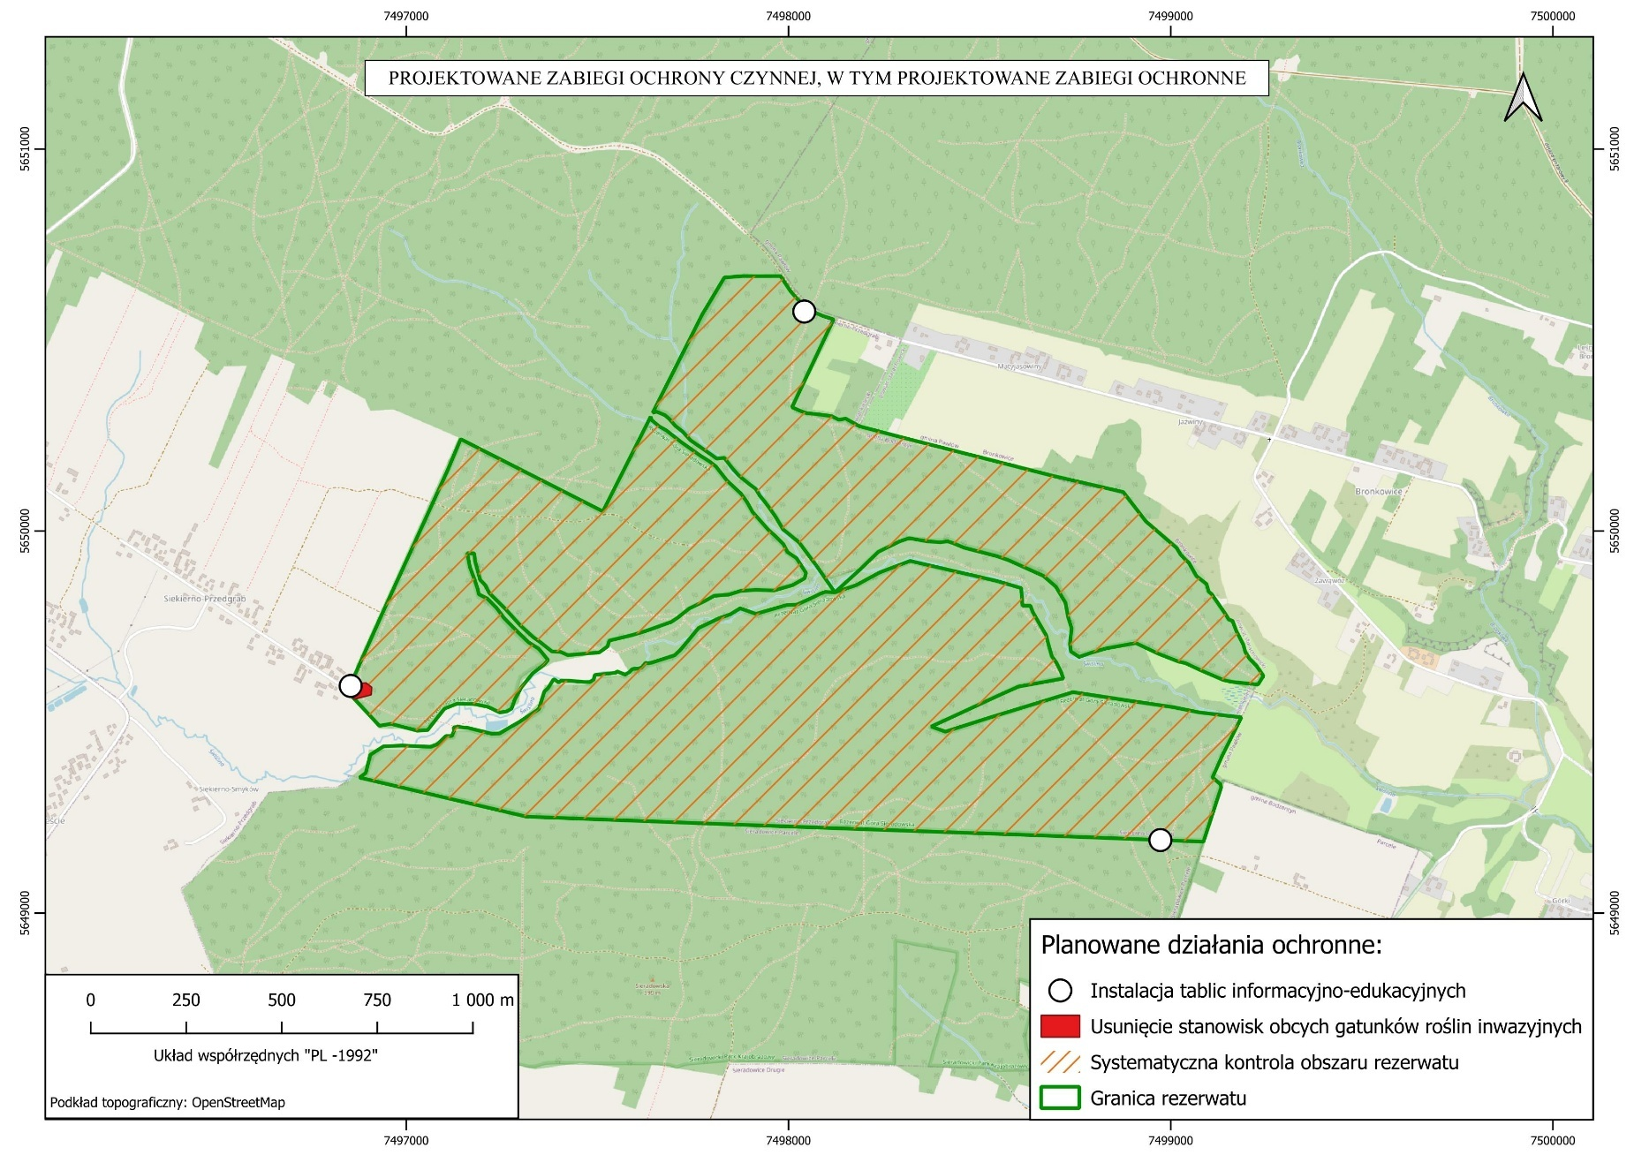

Załącznik nr 3 do zarządzenia Regionalnego Dyrektora Ochrony Środowiska w Kielcach z dnia 15 lipca 2026 r. w sprawie ustanowienia planu ochrony dla rezerwatu przyrody Góra Sieradowska im. Wiktora Kozłowskiego

Wskazanie obszarów i miejsc udostępnianych turystycznych i edukacyjnych oraz określenie sposobów ich udostępniania
Lp. | Cel udostępnienia | Obszary lub miejsca planowane do udostępnienia/obszary udostępnione | Planowany sposób udostępnienia/Sposób udostępniania
 | Turystyczny, edukacyjny | Miejsce kultu religijnego (mogiła) oraz tablice informacyjne | Udostępnia się 3 punkty informacyjno-edukacyjne przy szlakach udostępnionych w celach turystycznych wg mapy zamieszczonej w zał. Nr 3  Ruch pieszy do miejsca kultu religijnego po szlaku wyznaczonym w formie odrębnego zarządzenia Regionalnego Dyrektora Ochrony Środowiska w Kielcach

Mapa poglądowa przedstawiająca miejsca udostępniane w rezerwacie

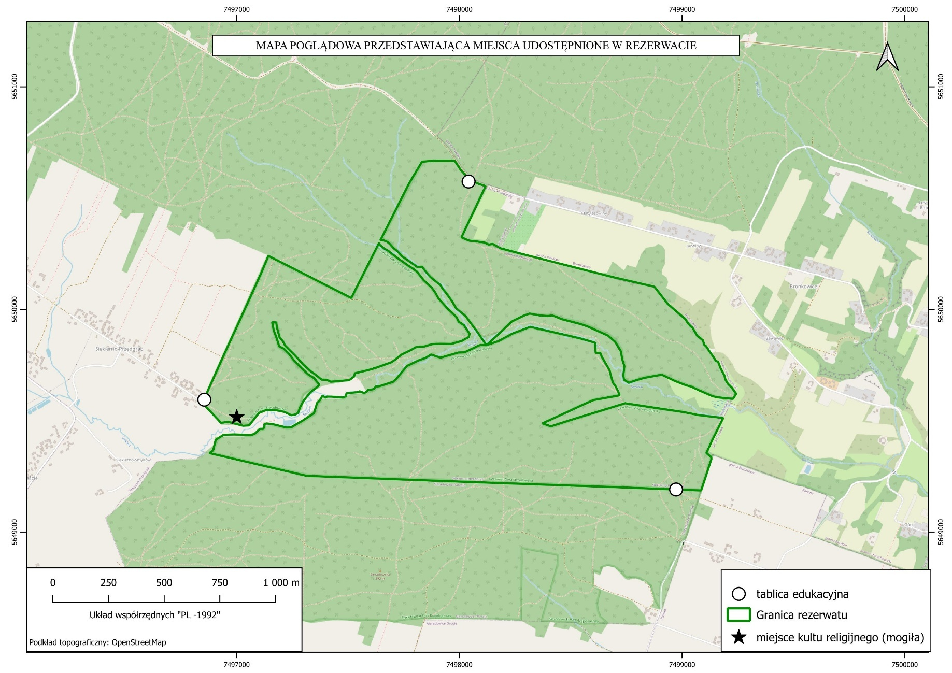

Załącznik nr 4 do zarządzenia Regionalnego Dyrektora Ochrony Środowiska w Kielcach z dnia 15 lipca 2026 r. w sprawie ustanowienia planu ochrony dla rezerwatu przyrody Góra Sieradowska im. Wiktora Kozłowskiego

Cele działań dla przedmiotów ochrony w obszarach Natura 2000 Ostoja Sieradowicka PLH260031

Lp. | Siedlisko przyrodnicze | Parametr/wskaźnik stanu ochrony | Cel działań ochronnych
 | 9130 – żyzne buczyny (Dentario glandulosae-Fagenion, Galio odorati-Fagenion) | Powierzchnia siedliska | Utrzymanie powierzchni siedliska (min. 4,87 ha)
 |  | Charakterystyczna kombinacja florystyczna | Utrzymanie oceny wskaźnika na obecnym poziomie FV, z uwzględnieniem procesów naturalnych.
 |  | Skład drzewostanu | Utrzymanie oceny wskaźnika na obecnym poziomie FV, z uwzględnieniem procesów naturalnych.
 |  | Ekspansywne gatunki rodzime w runie | Utrzymanie oceny wskaźnika na obecnym poziomie FV, z uwzględnieniem procesów naturalnych.
 |  | Struktura pionowa i przestrzenna roślinności | Utrzymanie oceny wskaźnika na obecnym poziomie FV, z uwzględnieniem procesów naturalnych.
 |  | Wiek drzewostanu | Utrzymanie oceny wskaźnika na obecnym poziomie FV, z uwzględnieniem procesów naturalnych.
 |  | Naturalne odnowienie drzewostanu | Utrzymanie oceny wskaźnika na obecnym poziomie FV, z uwzględnieniem procesów naturalnych.
 |  | Gatunki obce w drzewostanie | Utrzymanie oceny wskaźnika na obecnym poziomie FV, z uwzględnieniem procesów naturalnych.
 |  | Inwazyjne gatunki i obce w podszycie i runie | Utrzymanie oceny wskaźnika na obecnym poziomie FV, z uwzględnieniem procesów naturalnych.
 |  | Martwe drewno (łączne zasoby) | Utrzymanie oceny wskaźnika na obecnym poziomie FV, z uwzględnieniem procesów naturalnych.
 |  | Martwe drewno grubowymiarowe | Utrzymanie oceny wskaźnika na obecnym poziomie FV, z uwzględnieniem procesów naturalnych.
 |  | Mikrosiedliska drzewne (drzewa biocenotyczne) | Utrzymanie oceny wskaźnika na obecnym poziomie FV, z uwzględnieniem procesów naturalnych.
 |  | Inne zniekształcenia, w tym zniszczenia runa i gleby związane z pozyskaniem drewna | Utrzymanie oceny wskaźnika na obecnym poziomie FV.
 | 9170 – grąd środkowoeuropejski i subkontynentalny (Galio-Carpinetum, Tilio-Carpinetum) płat 1, 2, 3 | Powierzchnia siedliska | Utrzymanie powierzchni siedliska (min. 70,77 ha)
 |  | Charakterystyczna kombinacja florystyczna | Utrzymanie oceny wskaźnika na obecnym poziomie FV, z uwzględnieniem procesów naturalnych.
 |  | Inwazyjne gatunki obce w podszycie i runie | Utrzymanie oceny wskaźnika na obecnym poziomie FV, z uwzględnieniem procesów naturalnych.
 |  | Ekspansywne gatunki rodzime w runie | Utrzymanie oceny wskaźnika na obecnym poziomie FV, z uwzględnieniem procesów naturalnych.
 |  | Struktura pionowa i przestrzenna roślinności | Utrzymanie oceny wskaźnika na obecnym poziomie FV, z uwzględnieniem procesów naturalnych.
 |  | Wiek drzewostanu (udział starodrzewu) | Utrzymanie oceny wskaźnika na obecnym poziomie FV, z uwzględnieniem procesów naturalnych.
 |  | Naturalne odnowienie drzewostanu | Utrzymanie oceny wskaźnika na p obecnym oziomie FV, z uwzględnieniem procesów naturalnych.
 |  | Gatunki obce w drzewostanie | Utrzymanie oceny wskaźnika na obecnym poziomie FV, z uwzględnieniem procesów naturalnych.
 |  | Inne zniekształcenia (rozjeżdżanie, wydeptywanie, zaśmiecanie) | Utrzymanie oceny wskaźnika na obecnym poziomie FV, z uwzględnieniem procesów naturalnych.
 |  | Martwe drewno (łączne zasoby) | Uzyskanie oceny wskaźnika na obecnym poziomie FV, z uwzględnieniem procesów naturalnych.
 |  | Martwe drewno wielkowymiarowe | Utrzymanie oceny wskaźnika na obecnym poziomie FV, z uwzględnieniem procesów naturalnych.
 |  | Mikrosiedliska drzewne (drzewa biocenotyczne) | Utrzymanie oceny wskaźnika na obecnym poziomie FV, z uwzględnieniem procesów naturalnych.
 |  | Inne zniekształcenia, w tym zniszczenia runa i gleby związane z pozyskaniem drewna | Utrzymanie oceny wskaźnika na obecnym poziomie FV.
 | 91P0 – wyżynny jodłowy bór mieszany (Abietetum polonicum) - płat 1, 2, 3, 4 | Powierzchnia siedliska | Utrzymanie powierzchni siedliska (min. 111,06 ha)
 |  | Charakterystyczna kombinacja florystyczna | Utrzymanie oceny wskaźnika na obecnym poziomie FV, z uwzględnieniem procesów naturalnych.
 |  | Gatunki dominujące | Utrzymanie oceny wskaźnika na obecnym poziomie FV, z uwzględnieniem procesów naturalnych.
 |  | Obce gatunki inwazyjne | Utrzymanie oceny wskaźnika na obecnym poziomie FV, z uwzględnieniem procesów naturalnych.
 |  | Rodzime gatunki ekspansywne roślin zielnych | Utrzymanie oceny wskaźnika na obecnym poziomie FV, z uwzględnieniem procesów naturalnych.
 |  | Występowanie jeżyn, malin, dzikiego bzu czarnego i bzu koralowego | Utrzymanie oceny wskaźnika na obecnym poziomie FV, z uwzględnieniem procesów naturalnych.
 |  | Martwe drewno | Uzyskanie oceny wskaźnika na obecnym poziomie FV, z uwzględnieniem procesów naturalnych.
 |  | Wiek drzewostanu | Utrzymanie oceny wskaźnika na obecnym poziomie FV, z uwzględnieniem procesów naturalnych.
 |  | Gatunki obce w drzewostanie | Utrzymanie oceny wskaźnika na obecnym poziomie FV, z uwzględnieniem procesów naturalnych.
 |  | Naturalne odnowienie jodły | Utrzymanie oceny wskaźnika na obecnym poziomie FV, z uwzględnieniem procesów naturalnych.
 |  | Naturalne odnowienie buka | Utrzymanie oceny wskaźnika na obecnym poziomie FV, z uwzględnieniem procesów naturalnych.
 |  | Obecność nasadzeń drzew | Utrzymanie oceny wskaźnika na obecnym poziomie FV, z uwzględnieniem procesów naturalnych.
 |  | Przekształcenia związane z użytkowaniem | Utrzymanie oceny wskaźnika na obecnym poziomie FV, z uwzględnieniem procesów naturalnych.
 |  | Zniszczenia drzewostanów wiatrołomy, gradacje owadów | Utrzymanie oceny wskaźnika na obecnym poziomie FV.
Parametry skali FV, U1, U2 oraz opisy wskaźników wynikają z metodyki monitoringu przygotowanej przez GIOŚ dla poszczególnych siedlisk przyrodniczych i gatunków

Załącznik nr 5 do zarządzenia Regionalnego Dyrektora Ochrony Środowiska w Kielcach z dnia 15 lipca 2026 r. w sprawie ustanowienia planu ochrony dla rezerwatu przyrody Góra Sieradowska im. Wiktora Kozłowskiego

Opis granic obszarów Natura 2000 Ostoja Sieradowicka PLH260031, w części pokrywającej się z granicami rezerwatu przyrody.

Granice obszaru Natura 2000 Ostoja Sieradowicka PLH260031 zawierają się w konturach, których wierzchołki stanowią pary współrzędnych:

Numer punktu | Nr kompleksu w granicach rezerwatu | Współrzędne wierzchołków kompleksów (PUWG 1992*) - X | Współrzędne wierzchołków kompleksów (PUWG 1992*) - Y
1 | 1 | 348238,95 | 638413,93
2 | 1 | 348253,27 | 638402,47
3 | 1 | 348300,20 | 638365,60
4 | 1 | 348333,19 | 638322,86
5 | 1 | 348365,53 | 638302,54
6 | 1 | 348390,48 | 638283,93
7 | 1 | 348403,77 | 638273,46
8 | 1 | 348419,39 | 638259,76
9 | 1 | 348436,99 | 638248,60
10 | 1 | 348448,61 | 638232,15
11 | 1 | 348470,49 | 638203,60
12 | 1 | 348491,20 | 638184,32
13 | 1 | 348495,48 | 638180,87
14 | 1 | 348515,81 | 638164,47
15 | 1 | 348513,21 | 638144,74
16 | 1 | 348523,26 | 638130,08
17 | 1 | 348559,52 | 638074,59
18 | 1 | 348581,55 | 638053,45
19 | 1 | 348596,09 | 638033,94
20 | 1 | 348613,66 | 638017,78
21 | 1 | 348623,29 | 638005,93
22 | 1 | 348631,70 | 637984,25
23 | 1 | 348628,67 | 637973,88
24 | 1 | 348797,19 | 638053,17
25 | 1 | 348889,32 | 638096,52
26 | 1 | 348910,87 | 638108,63
27 | 1 | 348987,51 | 638151,72
28 | 1 | 348992,80 | 638200,93
29 | 1 | 348993,29 | 638227,92
30 | 1 | 348995,35 | 638298,40
31 | 1 | 348995,28 | 638298,46
32 | 1 | 348956,69 | 638325,33
33 | 1 | 348938,29 | 638342,48
34 | 1 | 348910,85 | 638370,12
35 | 1 | 348903,39 | 638388,59
36 | 1 | 348893,84 | 638412,22
37 | 1 | 348885,60 | 638440,36
38 | 1 | 348653,08 | 638338,03
39 | 1 | 348646,05 | 638354,63
40 | 1 | 348642,66 | 638359,60
41 | 1 | 348640,66 | 638369,58
42 | 1 | 348638,40 | 638376,18
43 | 1 | 348637,97 | 638383,06
44 | 1 | 348636,78 | 638389,02
45 | 1 | 348633,79 | 638422,20
46 | 1 | 348632,03 | 638441,79
47 | 1 | 348628,98 | 638449,74
48 | 1 | 348623,63 | 638461,28
49 | 1 | 348623,95 | 638462,85
50 | 1 | 348623,74 | 638463,41
51 | 1 | 348626,34 | 638474,46
52 | 1 | 348627,20 | 638478,67
53 | 1 | 348615,17 | 638501,06
54 | 1 | 348614,38 | 638503,17
55 | 1 | 348608,24 | 638514,79
56 | 1 | 348577,67 | 638646,28
57 | 1 | 348567,52 | 638691,13
58 | 1 | 348537,39 | 638824,51
59 | 1 | 348518,53 | 638907,60
60 | 1 | 348505,97 | 638962,97
61 | 1 | 348492,89 | 639020,60
62 | 1 | 348484,20 | 639063,72
63 | 1 | 348454,76 | 639209,88
64 | 1 | 348379,47 | 639271,21
65 | 1 | 348312,33 | 639353,32
66 | 1 | 348295,32 | 639364,23
67 | 1 | 348280,94 | 639378,16
68 | 1 | 348274,74 | 639386,24
69 | 1 | 348240,05 | 639407,32
70 | 1 | 348220,02 | 639434,17
71 | 1 | 348200,14 | 639440,43
72 | 1 | 348193,85 | 639448,61
73 | 1 | 348142,81 | 639485,78
74 | 1 | 348128,56 | 639495,01
75 | 1 | 348125,51 | 639504,84
76 | 1 | 348098,78 | 639515,60
77 | 1 | 348073,41 | 639529,51
78 | 1 | 348063,73 | 639534,82
79 | 1 | 348044,76 | 639540,38
80 | 1 | 348027,35 | 639552,01
81 | 1 | 348009,34 | 639570,51
82 | 1 | 347984,33 | 639589,00
83 | 1 | 347973,95 | 639583,65
84 | 1 | 347960,90 | 639576,00
85 | 1 | 347965,90 | 639506,19
86 | 1 | 347970,24 | 639484,54
87 | 1 | 347994,30 | 639424,33
88 | 1 | 348011,59 | 639384,47
89 | 1 | 348015,17 | 639366,21
90 | 1 | 348034,35 | 639312,78
91 | 1 | 348060,48 | 639253,67
92 | 1 | 348055,75 | 639230,81
93 | 1 | 348044,59 | 639176,78
94 | 1 | 348032,06 | 639137,55
95 | 1 | 348020,25 | 639106,18
96 | 1 | 348031,10 | 639088,83
97 | 1 | 348033,92 | 639084,32
98 | 1 | 348053,85 | 639081,13
99 | 1 | 348094,43 | 639084,63
100 | 1 | 348123,75 | 639074,54
101 | 1 | 348160,78 | 639066,71
102 | 1 | 348202,54 | 639040,21
103 | 1 | 348229,76 | 639006,77
104 | 1 | 348268,70 | 638913,51
105 | 1 | 348277,75 | 638884,41
106 | 1 | 348297,74 | 638797,62
107 | 1 | 348308,66 | 638769,56
108 | 1 | 348313,36 | 638753,77
109 | 1 | 348310,24 | 638735,45
110 | 1 | 348311,90 | 638699,54
111 | 1 | 348318,81 | 638653,23
112 | 1 | 348309,79 | 638629,00
113 | 1 | 348281,71 | 638575,45
114 | 1 | 348280,78 | 638573,67
115 | 1 | 348234,69 | 638528,53
116 | 2 | 348376,08 | 638242,16
117 | 2 | 348351,61 | 638265,22
118 | 2 | 348330,87 | 638284,52
119 | 2 | 348314,97 | 638303,22
120 | 2 | 348294,19 | 638325,14
121 | 2 | 348273,82 | 638336,23
122 | 2 | 348258,61 | 638360,21
123 | 2 | 348220,86 | 638386,17
124 | 2 | 348206,49 | 638383,11
125 | 2 | 348187,93 | 638352,61
126 | 2 | 348172,51 | 638304,15
127 | 2 | 348172,38 | 638255,59
128 | 2 | 348169,29 | 638217,82
129 | 2 | 348158,42 | 638186,17
130 | 2 | 348154,17 | 638147,72
131 | 2 | 348140,11 | 638123,86
132 | 2 | 348119,03 | 638083,14
133 | 2 | 348095,49 | 638055,34
134 | 2 | 348092,06 | 638050,48
135 | 2 | 348082,77 | 638037,33
136 | 2 | 348057,36 | 637971,68
137 | 2 | 348055,01 | 637964,61
138 | 2 | 348045,94 | 637937,31
139 | 2 | 348029,61 | 637876,70
140 | 2 | 348014,29 | 637872,55
141 | 2 | 347997,80 | 637850,99
142 | 2 | 347995,01 | 637825,45
143 | 2 | 347988,67 | 637769,05
144 | 2 | 347996,59 | 637750,18
145 | 2 | 347997,20 | 637727,25
146 | 2 | 348021,14 | 637695,72
147 | 2 | 348033,00 | 637677,83
148 | 2 | 348062,67 | 637643,32
149 | 2 | 348104,28 | 637603,57
150 | 2 | 348145,44 | 637559,63
151 | 2 | 348166,34 | 637547,99
152 | 2 | 348179,20 | 637534,69
153 | 2 | 348228,51 | 637519,93
154 | 2 | 348248,28 | 637517,58
155 | 2 | 348248,26 | 637499,08
156 | 2 | 348212,27 | 637506,96
157 | 2 | 348179,20 | 637520,43
158 | 2 | 348155,86 | 637528,70
159 | 2 | 348153,46 | 637529,55
160 | 2 | 348141,78 | 637532,04
161 | 2 | 348130,83 | 637555,13
162 | 2 | 348108,62 | 637578,11
163 | 2 | 348107,08 | 637579,70
164 | 2 | 348081,57 | 637599,65
165 | 2 | 348074,47 | 637607,06
166 | 2 | 348043,54 | 637639,34
167 | 2 | 348028,52 | 637655,90
168 | 2 | 348019,33 | 637666,03
169 | 2 | 348003,87 | 637692,07
170 | 2 | 347993,56 | 637701,58
171 | 2 | 347974,48 | 637717,92
172 | 2 | 347962,35 | 637708,14
173 | 2 | 347938,55 | 637678,65
174 | 2 | 347900,74 | 637649,91
175 | 2 | 347868,84 | 637633,90
176 | 2 | 347844,96 | 637626,26
177 | 2 | 347837,16 | 637613,91
178 | 2 | 347833,70 | 637595,53
179 | 2 | 347847,85 | 637564,34
180 | 2 | 347849,02 | 637557,45
181 | 2 | 347854,19 | 637526,90
182 | 2 | 347853,96 | 637497,86
183 | 2 | 347853,85 | 637483,21
184 | 2 | 347851,60 | 637477,86
185 | 2 | 347840,29 | 637450,87
186 | 2 | 347782,55 | 637407,93
187 | 2 | 347780,43 | 637380,77
188 | 2 | 347781,85 | 637374,67
189 | 2 | 347796,51 | 637311,78
190 | 2 | 347790,56 | 637281,53
191 | 2 | 347840,56 | 637232,38
192 | 2 | 347878,11 | 637195,21
193 | 2 | 347907,26 | 637207,60
194 | 2 | 347907,59 | 637207,76
195 | 2 | 347909,80 | 637208,68
196 | 2 | 348168,43 | 637318,63
197 | 2 | 348337,65 | 637388,65
198 | 2 | 348378,80 | 637406,02
199 | 2 | 348465,16 | 637442,46
200 | 2 | 348504,91 | 637457,86
201 | 2 | 348544,39 | 637474,20
202 | 2 | 348545,53 | 637474,88
203 | 2 | 348544,89 | 637476,57
204 | 2 | 348473,89 | 637626,09
205 | 2 | 348469,77 | 637634,76
206 | 2 | 348437,37 | 637702,99
207 | 2 | 348367,20 | 637850,76
208 | 2 | 348598,67 | 637959,77
209 | 2 | 348618,37 | 637969,05
210 | 2 | 348609,76 | 637971,53
211 | 2 | 348593,80 | 637991,52
212 | 2 | 348583,42 | 638011,09
213 | 2 | 348555,51 | 638048,42
214 | 2 | 348519,65 | 638101,87
215 | 2 | 348505,90 | 638125,13
216 | 2 | 348492,91 | 638142,89
217 | 2 | 348456,90 | 638172,69
218 | 2 | 348423,15 | 638210,75
219 | 2 | 348401,16 | 638227,41
220 | 2 | 348376,08 | 638242,16
221 | 1 | 348171,75 | 638463,07
222 | 3 | 348181,83 | 638490,15
223 | 3 | 348192,40 | 638518,53
224 | 3 | 348209,39 | 638547,98
225 | 3 | 348226,87 | 638578,28
226 | 3 | 348259,48 | 638657,48
227 | 3 | 348213,31 | 638884,93
228 | 3 | 348196,16 | 638949,94
229 | 3 | 348150,51 | 638954,48
230 | 3 | 348151,00 | 638975,09
231 | 3 | 348133,60 | 638982,28
232 | 3 | 348074,29 | 639018,74
233 | 3 | 348054,15 | 639024,21
234 | 3 | 348019,94 | 639034,96
235 | 3 | 348004,38 | 639046,84
236 | 3 | 347979,78 | 639059,99
237 | 3 | 347962,78 | 639066,51
238 | 3 | 347954,23 | 639026,13
239 | 3 | 347938,27 | 638949,57
240 | 3 | 347911,26 | 638893,53
241 | 3 | 347856,80 | 638783,81
242 | 3 | 347827,62 | 638724,39
243 | 3 | 347815,35 | 638761,84
244 | 3 | 347856,34 | 638879,68
245 | 3 | 347873,37 | 638930,42
246 | 3 | 347903,64 | 639020,57
247 | 3 | 347927,83 | 639092,59
248 | 3 | 347907,91 | 639253,03
249 | 3 | 347905,49 | 639273,25
250 | 3 | 347895,55 | 639356,47
251 | 3 | 347883,78 | 639423,72
252 | 3 | 347873,76 | 639534,76
253 | 3 | 347810,95 | 639505,43
254 | 3 | 347772,70 | 639487,56
255 | 3 | 347760,50 | 639481,82
256 | 3 | 347716,55 | 639463,03
257 | 3 | 347715,60 | 639463,88
258 | 3 | 347714,51 | 639463,43
259 | 3 | 347710,40 | 639468,56
260 | 3 | 347690,67 | 639486,29
261 | 3 | 347549,38 | 639444,23
262 | 3 | 347545,70 | 639443,15
263 | 3 | 347550,79 | 639003,90
264 | 3 | 347551,39 | 638926,33
265 | 3 | 347554,29 | 638552,56
266 | 3 | 347554,31 | 638550,58
267 | 3 | 347555,63 | 638411,32
268 | 3 | 347558,48 | 638112,30
269 | 3 | 347563,35 | 637672,28
270 | 3 | 347653,22 | 637235,31
271 | 3 | 347666,00 | 637251,34
272 | 3 | 347694,95 | 637258,85
273 | 3 | 347712,52 | 637263,40
274 | 3 | 347720,99 | 637275,26
275 | 3 | 347735,49 | 637295,56
276 | 3 | 347737,18 | 637295,15
277 | 3 | 347740,41 | 637342,03
278 | 3 | 347739,20 | 637417,78
279 | 3 | 347746,16 | 637434,38
280 | 3 | 347768,60 | 637456,31
281 | 3 | 347768,88 | 637471,75
282 | 3 | 347782,88 | 637477,37
283 | 3 | 347791,43 | 637475,51
284 | 3 | 347793,54 | 637486,88
285 | 3 | 347791,10 | 637514,89
286 | 3 | 347777,88 | 637575,24
287 | 3 | 347779,15 | 637596,56
288 | 3 | 347796,39 | 637623,86
289 | 3 | 347810,05 | 637646,45
290 | 3 | 347845,61 | 637697,32
291 | 3 | 347892,08 | 637710,58
292 | 3 | 347901,35 | 637720,11
293 | 3 | 347923,60 | 637733,17
294 | 3 | 347924,19 | 637736,11
295 | 3 | 347916,36 | 637747,36
296 | 3 | 347921,56 | 637753,46
297 | 3 | 347921,98 | 637775,30
298 | 3 | 347919,58 | 637814,11
299 | 3 | 347919,81 | 637828,95
300 | 3 | 347926,66 | 637838,68
301 | 3 | 347938,67 | 637841,06
302 | 3 | 347939,57 | 637847,61
303 | 3 | 347946,03 | 637895,96
304 | 3 | 347949,64 | 637899,21
305 | 3 | 347941,88 | 637920,45
306 | 3 | 347948,02 | 637930,73
307 | 3 | 347956,73 | 637938,56
308 | 3 | 347958,25 | 637945,80
309 | 3 | 347958,07 | 637948,77
310 | 3 | 347960,74 | 637961,99
311 | 3 | 347971,47 | 637971,25
312 | 3 | 347974,21 | 637972,75
313 | 3 | 347973,53 | 637977,97
314 | 3 | 347973,24 | 637980,07
315 | 3 | 347973,44 | 637981,05
316 | 3 | 347975,09 | 637989,28
317 | 3 | 347975,65 | 637990,90
318 | 3 | 347976,58 | 637993,55
319 | 3 | 347995,95 | 638048,56
320 | 3 | 348010,53 | 638063,27
321 | 3 | 348062,33 | 638104,00
322 | 3 | 348069,01 | 638109,25
323 | 3 | 348095,80 | 638161,67
324 | 3 | 348107,04 | 638191,40
325 | 3 | 348123,35 | 638216,22
326 | 3 | 348110,04 | 638258,17
327 | 3 | 348135,25 | 638337,84
328 | 3 | 348136,90 | 638364,33
329 | 3 | 348157,48 | 638406,56
330 | 3 | 348167,83 | 638425,92
331 | 3 | 348172,24 | 638437,60
332 | 3 | 348171,75 | 638463,07
*Rozporządzenie Rady Ministrów z dnia 15 października 2012 r. w sprawie państwowego systemu odniesień przestrzennych (t.j. Dz.U. z 2024 r. poz. 342 ze zm.)

Załącznik nr 6 do zarządzenia Regionalnego Dyrektora Ochrony Środowiska w Kielcach z dnia 15 lipca 2026 r. w sprawie ustanowienia planu ochrony dla rezerwatu przyrody Góra Sieradowska im. Wiktora Kozłowskiego

Mapa obszaru Natura 2000 Ostoja Sieradowicka PLH260031

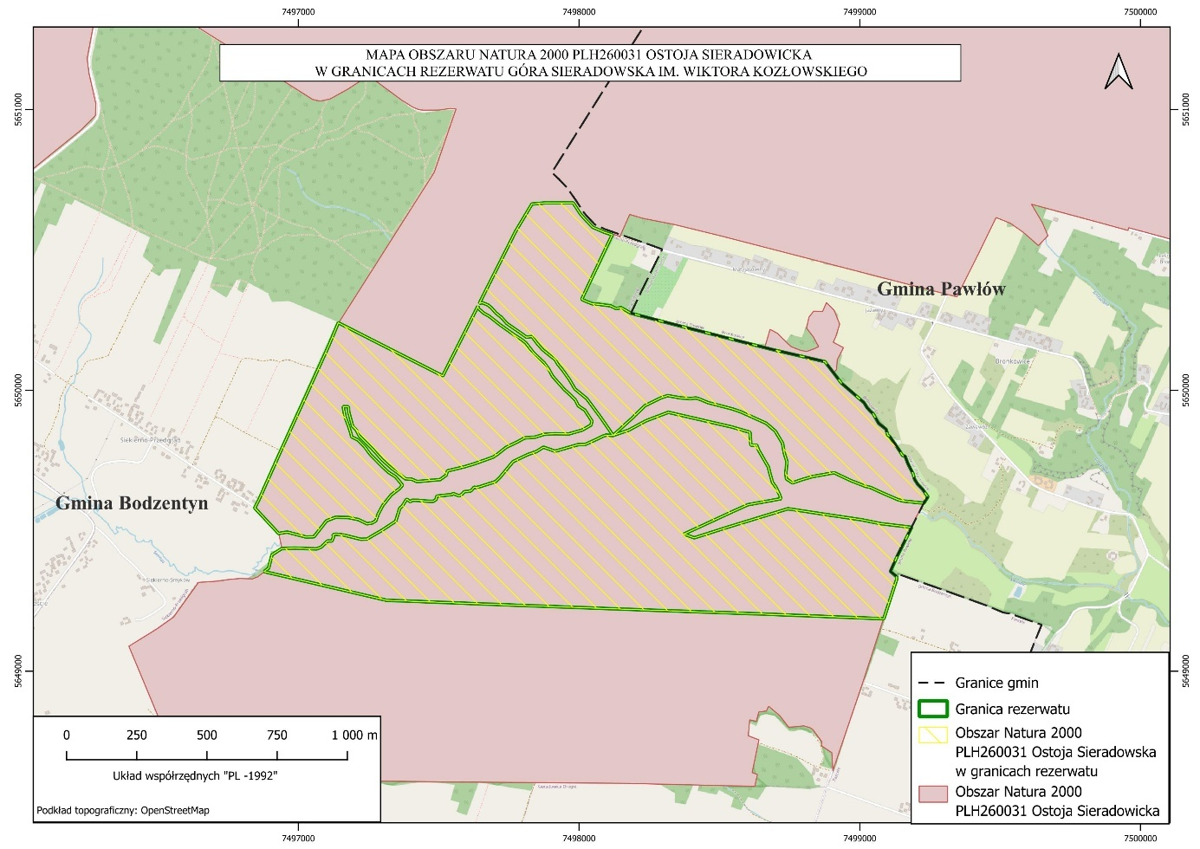

Uzasadnienie

do Zarządzenia Regionalnego Dyrektora Ochrony Środowiska w Kielcach z dnia 15 lipca 2026 r. w sprawie ustanowienia planu ochrony dla rezerwatu przyrody Góra Sieradowska im. Wiktora Kozłowskiego
Zgodnie z art. 19 ust. 6 ustawy z dnia 16 kwietnia 2004 r. o ochronie przyrody (Dz. U. z 2026 r. poz. 13, 426, 1673 oraz 737) regionalny dyrektor ochrony środowiska ustanawia plan ochrony dla rezerwatu przyrody.
Plan ochrony rezerwatu sporządza się na okres 20 lat w celu oceny stanu zasobów, tworów i składników przyrody, walorów krajobrazowych, wartości kulturowych oraz wskazania istniejących i potencjalnych zagrożeń wewnętrznych i zewnętrznych, a także opracowania koncepcji ochrony tych zasobów ze wskazaniem zakresu prac, w tym zabiegów ochronnych dla zachowania walorów przyrodniczych.
Rezerwat przyrody Góra Sieradowska im. Wiktora Kozłowskiego ustanowiony został Zarządzeniem Ministra Ochrony Środowiska, Zasobów Naturalnych i Leśnictwa z dnia 27 czerwca 1995 r. w sprawie uznania za rezerwat przyrody (M. P. Nr 33, poz. 394). Celem ochrony było zachowanie ze względów naukowych i dydaktycznych naturalnych, wielogatunkowych zbiorowisk leśnych.
Podstawę prawną funkcjonowania rezerwatu stanowi Zarządzenie Regionalnego Dyrektora Ochrony Środowiska w Kielcach z 2017 r. w sprawie rezerwatu przyrody Góra Sieradowska opublikowane w Dz. Urz. Woj. Święt. z 2017 r. poz. 2879 ze zm., tj. Zarządzeniem z dnia 16 lutego 2022 roku (Dz. Urz. Woj. Święt. poz. 744). Zarządzenie to miało na celu dostosowanie informacji dotyczących rezerwatu do aktualnie obowiązujących przepisów prawnych, w tym określenie sprawującego nadzór nad rezerwatem oraz określenie jego rodzaju, typu i podtypu zgodnie z Rozporządzeniem Ministra Środowiska z dnia 30 marca 2005 r. w sprawie rodzajów, typów i podtypów rezerwatów przyrody (Dz. U. z 2005 r. Nr 60, poz. 533). Zostało ono opracowane z uwzględnieniem Wytycznych Generalnego Dyrektora Ochrony Środowiska w zakresie redagowania zarządzeń regionalnego dyrektora ochrony środowiska dotyczących rezerwatów przyrody.
Rezerwat Góra Sieradowska został ujęty w Obwieszczeniu Wojewody Świętokrzyskiego z dnia 15 października 2001 r. w sprawie ogłoszenia wykazu rezerwatów przyrody (Dz. Urz. z 2001 r. Nr 107, poz. 1270).
Nazwę rezerwatu zmieniono Zarządzeniem Regionalnego Dyrektora Ochrony Środowiska w Kielcach z dnia 9 czerwca 2021 r. w sprawie zmiany nazwy rezerwatu przyrody Góra Sieradowska (Dz. Urz. Woj. Święt. z 2021 r. poz. 2087).
W latach 2002-2022 rezerwat posiadał plan ochrony ustanowiony Rozporządzeniem Nr 57/2002 Wojewody Świętokrzyskiego z dnia 18 listopada 2002 r. (Dz. Urz. z 2002 r. Nr 165, poz. 2058) w sprawie ustanowienia planów ochrony dla rezerwatów przyrody: Dalejów, Kamień Michniowski, Barania Góra, Świnia Góra, Bukowa Góra, Góra Sieradowska, Małe Gołoborze, Szczytniak, Oleszno, Gaj, Lisiny Bodzechowskie, Modrzewie, Ulów, Ługi, Skały w Krynkach, Rosochacz, Ciechostowice, Cisów, Radomice, Zielonka, Grabowiec, Góra Jeleniowska, Zamczysko, Polana Polichno, Lubcza, Wroni Dół, Kamienne Kręgi, Perzowa Góra, Skałki Piekło pod Niekłaniem, Góra Żakowa.
Rezerwat przyrody Góra Sieradowska im. Wiktora Kozłowskiego obejmuje obszar lasu o powierzchni 197,36 ha położony w obrębie ewidencyjnym Siekierno, w gminie Bodzentyn, województwie świętokrzyskim, na gruntach Nadleśnictwa Suchedniów w leśnictwie Sieradowice.
Aktualna powierzchnia rezerwatu wynika z powierzchni poligonu opisanego współrzędnymi punktów załamania granicy rezerwatu (matematyczna suma pola powierzchni rzutu) i wynosi 197,36 ha.
Plan ochrony ustanawia się w oparciu o diagnozę stanu przyrody, biorąc pod uwagę dynamikę procesów przyrodniczych oraz istniejące i potencjalne zagrożenia zewnętrzne i wewnętrzne. Dokumentację stanu przyrody rezerwatu sporządzono w latach 2022-2024 r., z uwzględnieniem wymagań art. 20 ust. 3 ustawy z dnia 16 kwietnia 2004 r. o ochronie przyrody oraz Rozporządzenia Ministra Środowiska z dnia 12 maja 2005 r. w sprawie sporządzania projektu planu ochrony dla parku narodowego, rezerwatu przyrody i parku krajobrazowego, dokonywania zmian w tym planie oraz ochrony zasobów, tworów i składników przyrody (Dz.U. z 2005 r. Nr 94 poz. 794).
Zgodnie z § 3 ww. rozporządzenia informację o przystąpieniu do sporządzenia projektu planu ochrony dla tego rezerwatu podano do publicznej wiadomości poprzez obwieszczenie Regionalnego Dyrektora Ochrony Środowiska w Kielcach znak: WPN.I.6202.2.2022.EJP z dnia 10 października 2022 r. o przystąpieniu do opracowania dokumentacji projektu planu ochrony dla rezerwatu przyrody Góra Sieradowska im. Wiktora Kozłowskiego.
Przedmiotowy projekt zarządzenia był konsultowany z Generalną Dyrekcją Ochrony Środowiska. Zgłoszono uwagi dotyczące konieczności przeniesienia informacji dotyczących „nieudostępnienia” rezerwatu do różnych czynności/działalności z treści zarządzenia do uzasadnienia oraz usunięcia elementów, które wymagają odrębnego zarządzenia. Zwrócono również uwagę, że przedmiotem zarządzenia powinno być miejsce udostępnione a nie szlak. Brak również informacji co do niewystępowania zagrożeń potencjalnych zewnętrznych. W zarządzeniu wprowadzono stosowne korekty.
Mając na uwadze zapisy art. 15 ust. 2 pkt. 3 ustawy o ochronie przyrody usunięto również z tabeli dot. działań ochronnych działanie dotyczące usuwania wiatrołomów z dróg i szlaków, ponieważ nie wynika ono z potrzeb ochrony przyrody.
Przeprowadzone inwentaryzacje i analizy wykazały, że cel ochrony rezerwatu oraz określony rodzaj, typ i podtyp odpowiadają faktycznemu zakresowi walorów rezerwatu. W związku z powyższym nie ma potrzeby ich zmiany.
Z uwagi na główny cel ochrony nie ma potrzeby zmiany powierzchni i granic rezerwatu, nie ma też potrzeby tworzenia jego otuliny.
Cały obszar rezerwatu objęty jest ochroną czynną. Realizacja wskazanych w planie działań wynika z konieczności utrzymania różnorodności biologicznej rezerwatu oraz wypełnienia celu powołania rezerwatu, tj. zachowania ze względów naukowych i dydaktycznych naturalnych, wielogatunkowych zbiorowisk leśnych.
Płaty siedlisk przyrodniczych: 9130 – żyzne buczyny (Dentario glandulosae-Fagenion, Galio odorati-Fagenion), 9170 – grąd środkowoeuropejski i subkontynentalny (Galio-Carpinetum, Tilio-Carpinetum) oraz 91P0 – wyżynny jodłowy bór mieszany (Abietetum polonicum) będą podlegać monitoringowi obejmującemu również ich ocenę stanu ochrony. Monitoringowi podlegać będą również inne przedmioty ochrony rezerwatu:
- wielogatunkowe leśne zbiorowiska roślinne o znacznym stopniu naturalności,
- zróżnicowanie gatunkowe zwierząt, w tym chronionych, zagrożonych i rzadkich,
- zróżnicowanie gatunkowe roślin, w tym chronionych, zagrożonych i rzadkich.
Ze względu na specyfikę rezerwatu wskazano miejsca proponowane do udostępnienia dla celów edukacyjnych i turystycznych. Nie wyznaczono miejsc udostępnionych do celów rekreacyjnych, sportowych, amatorskiego połowu ryb i rybactwa.
Na obszarze rezerwatu nie wskazano miejsc, w których może być prowadzona działalność wytwórcza, handlowa i rolnicza.
Działania inne niż wynikające z udostępnienia wskazanego w niniejszym zarządzeniu, np. wykonywanie badań naukowych, możliwe będą po uzyskaniu indywidualnego zezwolenia, o którym mowa w art. 15 ust. 4 i 5 ustawy o ochronie przyrody.
Realizacja działań ochronnych zawartych w niniejszym akcie prawnym będzie finansowana m.in. ze środków budżetu państwa. Nie wyklucza się możliwości wykorzystania innych źródeł finansowania. Koszty realizacji działań ochronnych oszacowano na poziomie 571.000,00 zł w całym okresie obowiązywania planu ochrony.
Wydanie aktu normatywnego nie wpłynie w żaden sposób na rynek pracy, ani też na konkurencyjność gospodarki i przedsiębiorczość, w tym na funkcjonowanie przedsiębiorstw i rozwój regionalny.
Zgodnie z art. 19 ust. 1a ustawy o ochronie przyrody zapewniono możliwość udziału społeczeństwa na zasadach określonych w art. 39 ustawy z dnia 3 października 2008 r. o udostępnianiu informacji o środowisku i jego ochronie, udziale społeczeństwa w ochronie środowiska oraz o ocenach oddziaływania na środowisko (Dz. U. z 2026 r. poz. 670).
Informację o możliwości zapoznania się z dokumentacją sprawy oraz o terminie i możliwości składania przez wszystkich zainteresowanych uwag i wniosków do projektu planu ochrony rezerwatu, w terminie od dnia 19.03.2026 r. do 13.04.2026 r. podano do publicznej wiadomości Obwieszczeniem Regionalnego Dyrektora Ochrony Środowiska w Kielcach znak: WPN-I.6202.2.2022.MW z dnia 19 marca 2026 r. Obwieszczenia te zostały umieszczone na tablicy ogłoszeń oraz w BIP Regionalnej Dyrekcji Ochrony Środowiska w Kielcach, a także na tablicy ogłoszeń Urzędu Miasta i Gminy Bodzentyn oraz Nadleśnictwa Suchedniów. W określonym wyżej terminie nie wpłynęły uwagi.
Niniejszy projekt zarządzenia na podstawie art. 97 ust. 3 pkt 2 ustawy o ochronie przyrody został pozytywnie zaopiniowany przez Regionalną Radę Ochrony Przyrody w Kielcach – Uchwała Nr 10/2025 Regionalnej Rady Ochrony Przyrody w Kielcach z dnia 1 grudnia 2025 r.
Na podstawie art. 19 ust. 2 Ustawy o ochronie przyrody projekt planu został przesłany w dniu 24 kwietnia 2026 r. do zaopiniowania przez Radę Miejską w Bodzentynie. Zgodnie z art. 89 ust. 3 ustawy z dnia 8 marca 1990 r. o samorządzie gminnym (Dz. U. z 2026 r. poz. 662) opiniowanie przez organy gminy rozstrzygnięć innych organów wymagają uzgodnienia w ciągu 30 dni od dnia doręczenia projektu zarządzenia. Po upływie tego terminu brak przedstawienia stanowiska rady gminy jest równoznaczny z brakiem uwag i przyjęciem projektu zarządzenia w brzmieniu przedłożonym do urzędu. W związku z powyższym uznano, że przedmiotowy projekt zarządzenia uzyskał pozytywną opinię Rady Miejskiej w Bodzentynie.
Projekt niniejszego zarządzenia w trybie art. 59 ust. 2 ustawy z dnia 23 stycznia 2009 r. o wojewodzie i administracji rządowej w województwie (Dz. U. z 2025 r. poz. 428 ze zm.) został uzgodniony z Wojewodą Świętokrzyskim - pismo znak: PNK.V.0521.68.2026 z dnia 30 czerwca 2026 r.

